LA GUYANE ET L’UNION EUROPÉENNE

Consignes :
A partir des documents, classez les informations dans le tableau suivant. D’un côté, mettez ce que la Guyane apporte à l’Union européenne et de l’autre côté ce que l’Union européenne apporte à la Guyane. Montrez ensuite les limites d’être une RUP

Document | - Ce que la Guyane apporte à l’Union européenne | Document | - Ce que l’Union européenne apporte à la Guyane

Document | Le problème posé par l’UE à la Guyane dans ces documents | Pourquoi peut-on dire que faire partie de l’UE freine parfois la Guyane ?

Dossier documentaire

Document 1 : L’Europe, la puissance et la mer
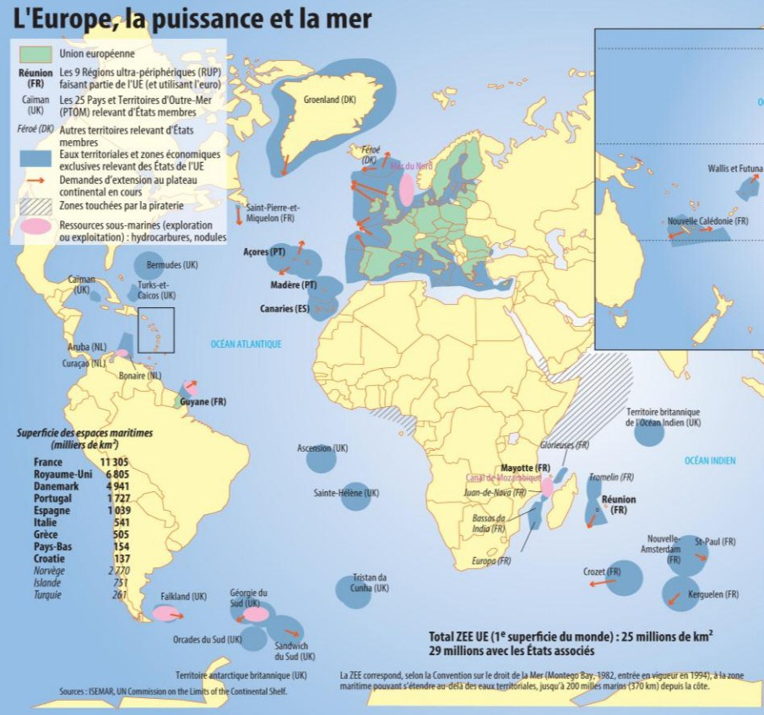

Document 2 : L’Europe s’engage en Guyane
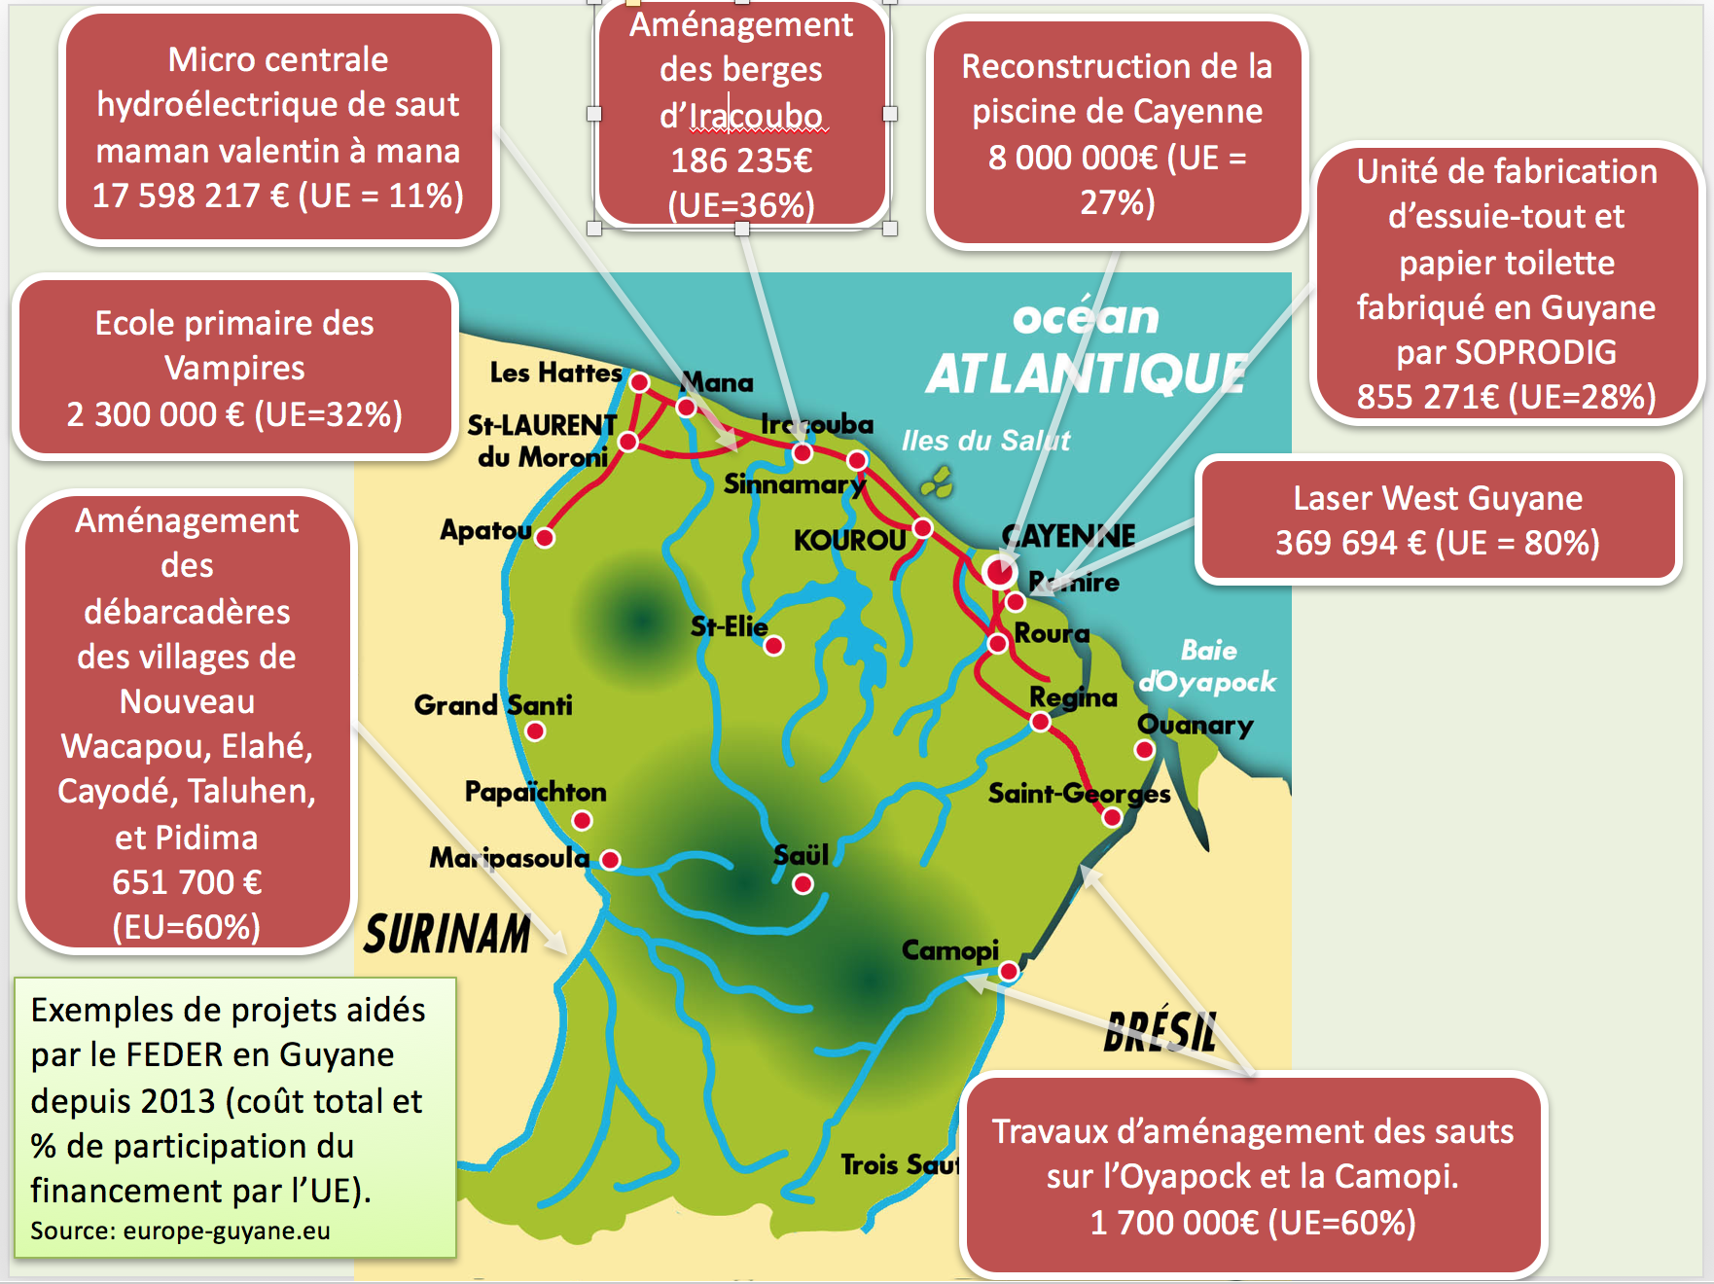
Pour la période 2007 – 2013, La Guyane a bénéficié́ de 486,11 millions d’euros de fonds structurels (hors PO Amazonie), dont 48 millions d’euros d'allocation RUP.
Pour la période 2015 – 2020, Les dotations sont en augmentation avec un total de 600 millions d’euros de fonds structurels (hors PO Amazonie), dont 52,1 Millions d’euros d'allocation RUP.
Source : www.guyane.gouv.fr

Document 3 : Le Centre spatial guyanais, port spatial de l’Europe

Le choix d'implantation de la base spatiale en Guyane n'est pas dû au hasard. Sur 14 sites étudiés, la Guyane est le site qui répondait le mieux aux critères de sélection de ce type d'installation.
(…) Le 14 avril 1964, le choix du Premier Ministre, Georges Pompidou, se porte sur la Guyane, qui présente de nombreux atouts :
• Une large ouverture sur l'océan Atlantique favorise toutes les missions spatiales, (…)) avec un minimum de risque pour la population et les biens alentour.
• La proximité de l'équateur (…) procure au lanceur un complément de vitesse de l'ordre de 460 m/s.
• La faible densité de la population (…).
• La possibilité d'installer sur les collines environnantes des moyens de poursuite (radars et antennes de télémesure).
• Un site bien ventilé et un climat très supportable malgré sa position équatoriale.
• Une zone à l'abri des cyclones et des tremblements de terre.
• Des infrastructures existantes relativement simples à adapter aux besoins du futur centre spatial (routes, aérodrome, ports, télécommunications, etc.).
Le Centre Spatial Guyanais (CSG) s’installe à Kourou en 1965.
L’activité spatiale en Guyane en chiffres
15% de la population active (9000 emplois directs et indirects) ,
35% : pourcentage de la contribution financière à l’octroi de mer généré par l’activité spatiale en Guyane,
15% du PIB de Guyane est réalisé par l’activité spatiale, 15% du montant global de la taxe professionnelle perçue en Guyane est versée par les entreprise de la base spatiale 31% des salariés du CSG sont des ingénieurs et cadres et 55% sont des techniciens supérieurs. L’emploi y est largement local puisque près de 74% de salariés relèvent de ce statut, les autres se trouvant en situation de mobilité en Guyane pour une période de 3 à 6 ans.

Source : cnes-csg.fr
Document 4 : Le PO Amazonie : 28 millions d’euros pour intégrer la Guyane à son environnement régional
(…) Défini dans le cadre de la Stratégie Europe2020, le PO Amazonie doit “apporter une réponse aux besoins de développement partagés de l’espace de coopération”, peut-on lire dans le document validé lundi par Bruxelles. Elle est “le fruit d’un travail collaboratif” mené par le Pôle des Affaires Européennes (géré par la Région) et les partenaires cités plus haut.
(…) Le PO Amazonie permet aussi à l’Europe de faire de la Guyane, “un ambassadeur de l’Union Européenne dans le monde.” Pour la commission, ce nouveau programme de coopération “s’inscrit dans un contexte nouveau pour la Guyane” marqué d’une part, par la création de la CTG, et d’autre part, par le développement du positionnement international de la Guyane qui peut depuis 2010 adhérer en son nom propre aux organisations internationales à vocation régionale (en qualité de membre associé) ou par la création d’antennes régionales du Conseil régional dans ses pays voisins (antenne créée à Paramaribo en 2013).
- (…) 1er axe : Renforcement de l’offre de transport (6,3 millions d’euros, soit un tiers des fonds FEDER alloués au PO Amazonie)
- 2ème axe : Protection et valorisation de la biodiversité exceptionnelle et du patrimoine naturel et culturel (4,975 millions d’euros, soit 26% des fonds FEDER alloués) –
- 3ème axe : Réponses aux problématiques sanitaires et sociales (4,9 M€, soit 26% des fonds FEDER alloués) – un thème qui n’avait pas sa place dans la précédente programmation 2007-2013.
- 4ème axe : Développement de conditions favorables aux échanges et à la croissance économiques (1,23 M€, soit 6,5% des fonds FEDER alloués)
Plusieurs projets bénéficieront d’un appui très important de l’Europe, comme par exemple le bac Albina-St-Laurent La Gabrielle, censé être remplacé fin 2016, qui recueillera à lui seul 3,75 M€ des fonds du PO Amazonie.
Erwann S, lekotidien.fr, 2 décembre 2015

Document 5 : la réglementation de la pêche en Guyane
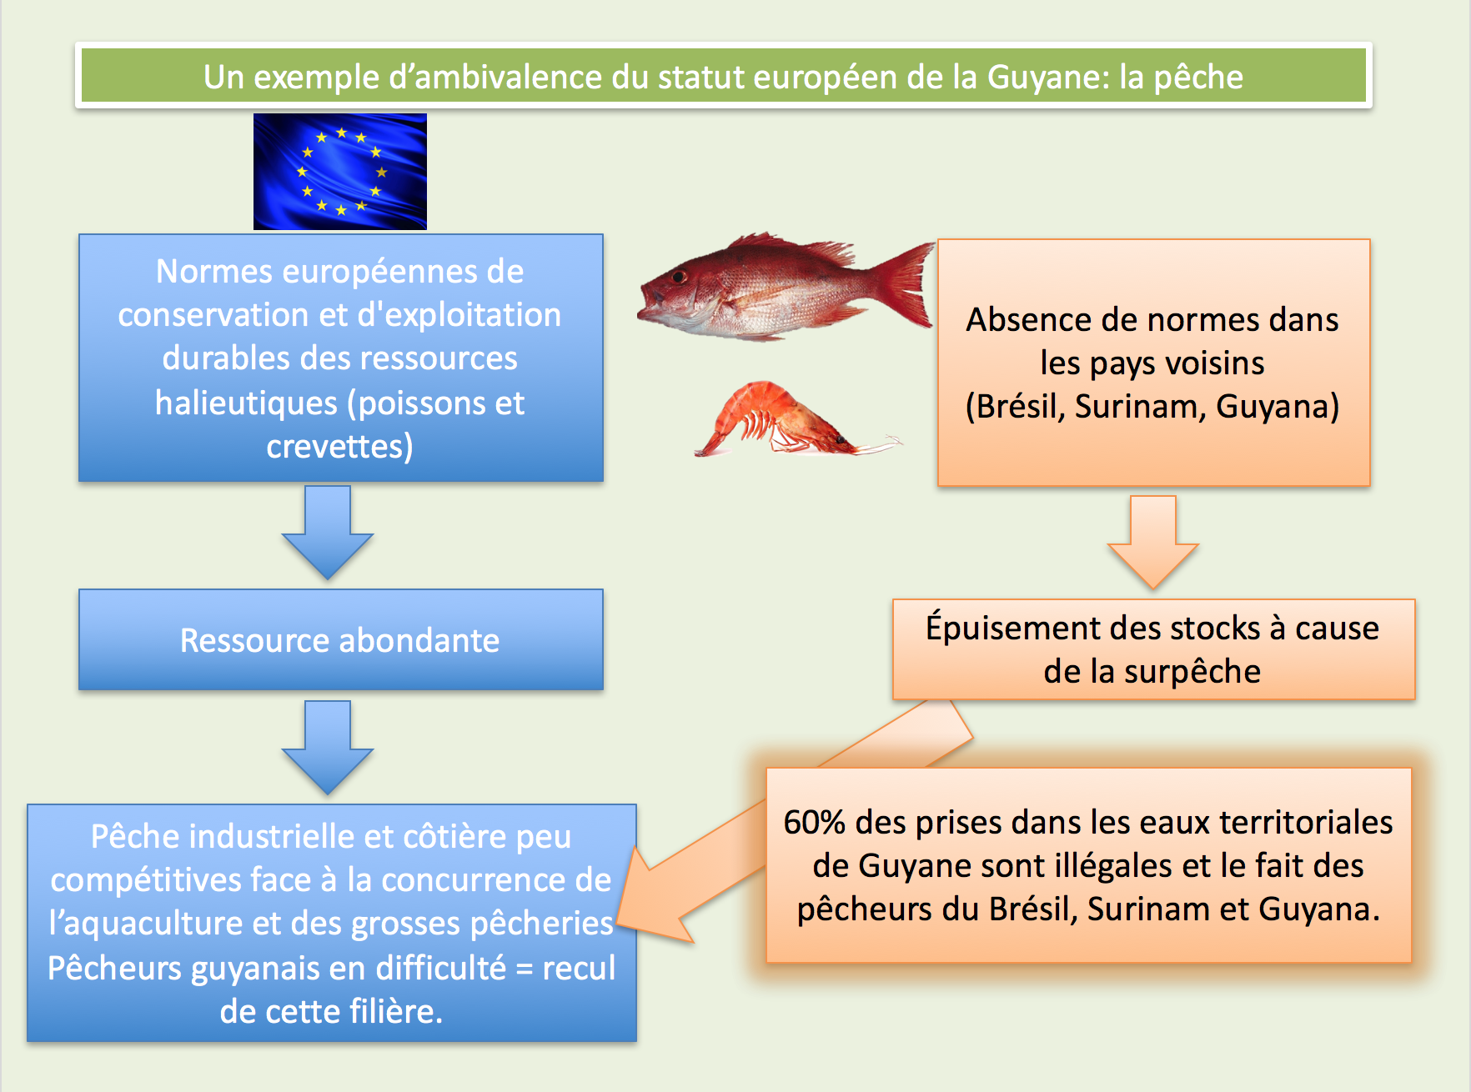
Document 6 : L'impossible gestion des déchets selon les normes européennes en Guyane

La CCOG* administre un territoire de 40 000 km², soit l'équivalent de huit fois les autres DOM réunis ou encore de la région Rhône-Alpes. Ce territoire comporte deux zones distinctes : la côte urbanisée et concentrant des populations nombreuses, d'une part, et, d'autre part, les communes situées le long du fleuve Maroni où l'on dénombre près de 200 zones de vie. En raison notamment d'une forte immigration surinamaise depuis 1986, la croissance démographique est énorme et, selon les prévisions, la population de l'ouest devrait dépasser celle de la région de Cayenne en 2030. Si la collecte des déchets fonctionne bien sur la côte, elle est terriblement difficile le long du fleuve. L'intervention et la gestion sur ce territoire difficile sont encore compliquées par le fait qu'il est un fleuve international et qu'un certain nombre de déchets proviennent du bord surinamais.
La collecte des déchets représente actuellement 55 % des dépenses de la CCOG. La mise en œuvre des directives européennes demanderait un investissement de 27 millions d'euros en infrastructures, mais entraînerait le doublement du budget de fonctionnement. Or, il est impossible de prévoir de nouvelles ressources à la hauteur des dépenses (…). Certes les investissements seraient en partie financés par l'Union européenne et par l'État, et la CCOG pourrait bénéficier de matériels performants et efficaces, mais elle n'aurait pas les moyens de les gérer !
Rapport de G. Patient et S. Sutour (fév. 2013)
*CCOG = Communauté de Communes de l’Ouest Guyanais

www.senat.fr

